ŠKODA AUTO VYSOKÁ ŠKOLA, O.P.S.

Studijní program: B6208 Ekonomika a management
Studijní obor: Podniková ekonomika a management obchodu

Analýza logistických procesů ve společnosti Duke Manufacturing C. R. s.r.o.

Filip Bárta

Vedoucí práce: Ing. Roman Maroušek, Ph.D.

Tento list vyjměte a nahraďte zadáním bakalářské práce

Prohlašuji, že jsem bakalářskou práci vypracoval(a) samostatně
s použitím uvedené literatury pod odborným vedením vedoucího práce.

Prohlašuji, že citace použitých pramenů je úplná a v práci jsem neporušil(a) autorská práva (ve smyslu zákona č. 121/2000 Sb., o právu autorském
a o právech souvisejících s právem autorským).

V Mladé Boleslavi dne ........ 6.12.2015

Děkuji Ing. Romanu Marouškovi, Ph.D. za odborné vedení bakalářské práce, poskytování rad a informačních podkladů. Dále bych rád poděkoval svým kolegům ze společnosti Duke Manufacturing C.R. s.r.o. za jejich spolupráci a podporu, při psaní této práce.
Obsah
ŠKODA AUTO VYSOKÁ ŠKOLA, O.P.S. 1
Úvod 9
1 Logistika 10
1.1 Definice logistiky 10
1.2 Cíle logistiky 11
1.2.1 Logistické činnosti 11
1.3 Vývoj logistiky 12
1.4 Logistický systém 13
2 Zásobovací logistika 15
2.1 Funkce zásobovací logistiky 15
2.2 Výběr dodavatelů 15
2.3 Pořizování zásob 16
2.4 Řízení zásob 17
2.5 Druhy zásob 17
2.6 Doplňování zásob 18
2.6.1 Doplňování zásob pro nezávislou poptávku 18
2.6.2 Doplňování zásob pro závislou poptávku 19
3 Skladování 20
3.1 Funkce skladování 20
3.1.1 Druhy skladů 21
3.2 Typy skladových technologií 22
3.2.1 Statické skladování 22
4 Distribuce 23
4.1 Distribuční logistické centrum 24
4.2 Typy distribučních cest 24
4.2.1 Přímé dodávky 25
4.2.2 Cross docking 25
4.2.3 Transshipment 25
4.2.4 Skladové dodávky 25
5 Praktická část 26
6 O společnosti Duke Manufacturing C.R. s.r.o. 26
6.1 Historie společnosti 27
6.2 Organizační struktura společnosti Duke Manufacturing C. R. s.r.o. 28
7 ERP systém Epicor 29
7.1 ERP ve společnosti Duke Manufacturing C.R.s.r.o. 29
7.2 Návrh na zlepšení integrace ERP systému 30
8 Zásobovací logistika společnosti Duke Manufacturing C.R. s.r.o. 31
8.1 Dodavatelé společnosti Duke Manufacturing C.R.s.r.o. 31
8.2 Návrh na optimalizaci dodavatelského řetězce 33
9 Příjem zboží na sklad 33
9.1 Avizování dodávky zboží 34
9.2 Vykládání a kontrola zboží 34
9.3 Aplikace štítků na zboží 35
9.4 Zaskladnění zboží 36
9.5 Návrh na zlepšení procedury příjmu zboží na sklad 36
10 Expedice zboží 37
10.1 Plánování odchozích objednávek 37
10.2 Vychystání položek 38
10.3 Nastřelení položek do „TRUCKU“ 39
10.4 Balení a označení nákladových položek 40
10.5 Příprava odeslání zásilky 41
10.6 Odeslání objednávky 41
10.7 Současný stav “Hand Off” 42
10.8 Návrh na zlepšení expedice zboží 43
11 Doprava zboží k zákazníkům 46
11.1 Doprava po Evropě 46
11.1.1 UK TRUCK 46
11.2 Doprava mimo Evropu 47
11.3 Návrh na změnu v doručování objednávek 49
12 Personální změny 50
13 Souhrn navrhovaných zlepšení 51
Závěr 53
Seznam literatury 54
Seznam obrázků a tabulek 56

Seznam použitých zkratek a symbolů

EMEA Europ, Middle east, Africa
MRP Manufacturing resiurce planning
BOMs Bill of materials
ERP Enterprise resource planning
RMA Return merchandise authorization
FIFO First in First out

Úvod
Logistika je v dnešní době velmi důležitou disciplínou, která rozhoduje o konkurence schopnosti společnosti na trhu. Je to důsledek neustálého vývoje informačních systémů, neustálé globalizace světového trhu a liberalizace světového obchodu. Z toho důvodu jsem se rozhodl svou bakalářskou práci věnovat analýze logistického procesu ve společnosti Duke manufacturing C.R. s.r.o. Duke manufacturing C.R. s.r.o. je zastoupení Americké společnosti Duke manufacturing, která se zabývá výrobou a následující distribucí zařízení pro gastronomii. Duke manufacturing C.R. s.r.o. je zastoupení pro oblast EMEA a Rusko se sídlem a distribučním skladem v Praze.
Duke manufacturing je průmyslový lídr v designu a výrobě pro gastronomický průmysl. Hlavními klienty jsou velké restaurační řetězce, školní a závodní jídelny a další instituce. Společnost byla založena v roce 1925, centrála se nachází v St. Louis ve státě Missouri. Má dva výrobní závody situované v USA a distribuční centra v Evropě, Jižní Americe a Asii.
Cílem mé práce je analyzovat a zhodnotit současný stav logistických procesů v Českém distribučním skladu, který je distribučním centrem pro oblast EMEA a Rusko. Od logistických procesů, které zahrnují dodavatele v návaznosti na skladovací a distribuční logistiku. Na základě mého výzkumu navrhuji optimální stav logistických procesů ve společnosti a nacházím oblasti ke zlepšení ve vybraných částech supply chain.
Svoji práci jsem rozdělil na teoretickou a praktickou část. V teoretické části se zabývám poznatky z odborné literatury a jejich využití ve společnosti Duke manufacturing C. R. s.r.o. V praktické části se zabývám současným stavem logistických procesů ve společnosti a dále jejich optimalizací s ohledem na snížení distribučních nákladů a úspory času.
Lze očekávat že navržené optimalizace logistických procesů povedou ke zlepšení konkurence schopnosti a upevnění pozice na trhu a snížení logistických nákladů.

Logistika
Logistika je mladý, přesto velmi obšírný obor. Je to obor, který se zabývá plánováním a řízením toku materiálu a zboží, službami které zahrnují dopravu od dodavatele ke konečnému zákazníkovi a samozřejmě skladováním. V logistice je nejdůležitější aby vše bylo doručeno na správné místo ve správný čas.
Pojem logistika se prvně začal používat ve spojení s armádou při řešení otázek způsobu zásobování a pohybu armády. Později v 60. letech převzala tento pojem i civilní odvětí v USA, odkud tedy pojem logistika pochází. Ekonomický rozvoj v tomto století, který se vyznačuje rychlým růstem podniků a jejich expanzí na další trhy, vyvolaly potřebu koordinovat a sledovat pohyb všech hmotných a hodnotných toků. Tím se otevřel vstup logistických úvah do podniků, které rozšířily své činnosti na komplexní řetězec základních funkcí od nákupu přes výrobu až po odbyt. (Tomek, 1994, str.15)

Definice logistiky
Existuje více definic logistiky od různých autorů. Budu citovat několik z těchto definic.
„Za logistiku se považuje integrované plánování, formování, provádění a kontrolování hmotných a s nimi spojených informačních toků od dodavatele do podniku, uvnitř podniku a od podniku k odběrateli.“ (Schulte, 1994, str.13)
Hospodářská logistika je disciplína, která se zabývá systémovým řešením, koordinací a synchronizací a celkovou optimalizací, řešením, koordinací a synchronizací a celkovou optimalizací řetězců hmotných a nehmotných operací, vznikajících jako důsledek dělby práce a spojených s výrobou a s oběhem určité finální produkce. Je zaměřena na uspokojení potřeby zákazníka jako na konečný efekt, kterého se snaží dosáhnout s co největší pružností a hospodárností.“ (Pernica, 1998, str. 50)
„Logistika je řízení materiálového, informačního i finančního toku s ohledem na včasné splnění požadavků finálního zákazníka a s ohledem na nutnou tvorbu zisku v celém toku materiálu. Při plnění potřeb finálního zákazníka napomáhá již při vývoji výrobku, výběru vhodného dodavatele, odpovídajícím způsoben řízení vlastní realizace potřeby zákazníka (při výrobě výrobku), vhodným přemístěním požadovaného výrobku k zákazníkovi a v neposlední řadě i zajištěním likvidace morálně i fyzicky zastaralého výrobku.“ (Sixta, Mašát, 2005, str. 25)

Cíle logistiky
Hlavním cílem logistických činností je optimalizace logistických procesů s jejími komponentami, logistickými službami a logistickými náklady (viz. Obrázek 1). Definiční součástí logistiky je její zaměření na požadavky trhu. Z těchto důvodů představují logistické výkony vždy marketingové nástroje a jako takové je nutno je i posuzovat. Cílem logistiky je tedy optimalizace logistických činností a nákladů.

Logistické činnosti
Logistickými činnostmi rozumíme ty činnosti, které zajišťují správnou funkci a chod logistického řetězce. Jsou to:

- Dodací lhůty
- Dodací spolehlivost
- Dodací pružnost
- Dodací kvalitu
Dodací lhůta je čas, který uběhne od doručení objednávky zákazníka až po doručení zboží zákazníkovi. Potřebný čas na dodací lhůtu se liší podle toho jestli je požadované zboží skladem, nebo jestli je potřeba zboží vyrobit na zakázku.
Jestliže je zboží skladem, potom čas na dodací lhůtu zahrnuje:

- Zpracování objednávky
- Vyskladnění
- Expedici
- Přepravu
Dodací spolehlivost je pojem, kterým rozumíme schopnost systému dodržovat slíbené dodací lhůty. Nejčastěji je uváděno v procentech.

Dodací pružnost je schopnost systému reagovat v potřebném čase na změny od zákazníka, které se týkají jak požadovaného množství, času dodaní případně i druhu výrobku.

Dodací kvalitou se rozumí nejen přesný čas dodání, ale také i požadované množství a neporušenost doručeného výrobku.

Strategie
podniku
Strategie logistického systému podniku

Cíle podniku
Vnější cíl log. systému

Výkonové cíle

Ekonomické cíle

Zdroj: http://www.kod.tul.cz/predmety/LOG/03_Logistika.pdf
Obr. 1 podniková logistika

Vývoj logistiky
Jak jsem již zmínil dříve, lze předpokládat, že počátky logistiky by se měly hledat ve vojenství. Počátky logistiky v podobě tak jak ji známe dnes, tedy její využití v hospodářské praxi vzniklo ve Spojených Státech Amerických.
Vývoj a uplatnění logistiky po druhé světové válce lze rozdělit do čtyř období:

- Do roku 1950.
Toto počáteční období, které trvalo přibližně do roku 1950, se vyznačuje uplatňováním dílčích realizací vzájemně málo provázaných. V důsledku toho logistika nepřinášela takové úspory jako v současné době.
- Do roku 1970.
Druhé období by se dalo nazvat obdobím přípravy a formování logistické teorie a praxe. V tomto období se největší pozornost kladla na nákup a prodej zboží. Naopak velmi malá pozornost byla věnována vlastní přepravě a problémům souvisejícím s ní, velmi malá pozornost byla také kladena logistice zásob a distribučním prostředkům. Distribuce byla často zamítána a přehlížena jako by neměla velký význam. Komplexní chápaní logistiky bylo nastartováno v letecké dopravě. Ta si nechala vypracovat odbornou studii od Harvardské univerzity v roce 1956, která se zabývala racionálním řešením fyzické přepravy materiálu. (Sixta, 2005, str. 18)
- Do roku 1985.
Třetí období se vyznačovalo úspěšným rozvojem logistiky ve Spojených Státech Amerických a jejím zaváděním v Evropě. Zavádění v Evropě a zejména v postkomunistických státech byla implementace poznamenaná odsuzováním z pohledu ideologického. Zároveň však byla snaha uplatnit racionální prvky řízení logistiky do národního hospodářství. Nejvíce se tímto zabývala bývalá NDR. Ukázalo se, že bez fungování volného trhu byla logistika jako věda často odsouzena k nezdaru. (Sixta, 2005, str. 19)
- Od 1985 do současnosti.
V tomto období se začíná prosazovat systém integrované logistiky, která vychází z filosofie konkurenční výhody. Na první místo se klade uspokojení zákazníka s ohledem na celkovou ekonomickou činnost firmy. (Sixta, 2005, str. 19)

Logistický systém
Základem logistiky je systémový přístup k řešení souvisejících problémů a k jejich vnitřním a vnějším souvislostem. Hlavní význam má pro logistiku systémový přístup k řešení komplexních problémů a to zejména časovou posloupnost jednotlivých kroků. Můžeme tedy říci, že logistický systém se zabývá uspořádanou množinou všech subjektů, které se účastní logistických operacích.
Pernica považuje logistický systém za multisystém. V tom smyslu, že tyto systémy nelze zkoumat samostatně ,ale pouze ve vzájemných souvislostech. Logistický multisystém vymezuje takto:

- Systém technicko- technologický
Funkcí tohoto systému je umisťovat logistické zdroje. Prvky technicko-technologický jsou především různé technické prostředky a zařízení, jako jsou budovy, dopravní komunikace, plochy a lidská obsluha s nimi spojená.
- Systém řízení
Funkcí tohoto systému je účelné působení řídícího subjektu na systém technicko-technologický. systém řízení se snaží vyvolat takové chování, uspořádání nebo stav, které vede k dosažení konečného efektu s minimální potřebou času (velkou pružností) a zároveň s co největší hospodárností, organizování, plánování a operativního řízení.
- Systém informační
Smíšený systém sloužící k pořizování, zpracovávání, přenášení a uchovávání informací pro potřeby systému řízení. Prvky tohoto systému jsou technické a pomocné prostředky, zařízení a lidé. Vazbami systému jsou toky informací, které zprostředkovávají nosiči informací. Od informačního systému se vyžaduje, aby informace byly poskytovány na potřebném místě ve správný čas, v odpovídajícím rozsahu a požadované formě.
- Systém komunikační
Funguje jako soustava technických prostředků a zařízení. Používá prvky přenosové, organizační, výpočetní a lidí. Slouží k potřebám informačního systému.

Zásobovací logistika
Logistika je vědní obor, který je zaměřen na zákazníka, tak abychom mu mohli poskytnout požadovaný výrobek či službu ve správný čas a ve správném množství a uspokojit tak zákazníkovu potřebu. K tomu aby společnost mohla reagovat na požadavky zákazníka je potřeba aby společnost měla zajištěné potřebné zásobování provozními prostředky od dodavatelů, tak aby společnost disponovala požadovanými výrobky či službami.

Funkce zásobovací logistiky
Zásobovací logistika má dvě primární funkce. První je NÁKUP požadovaného zboží a služeb od dodavatelů a uzavírání nových smluv s nimi. Druhou funkcí je samotné ZÁSOBOVÁNÍ, které se týká toku materiálu.
Úkolem nákupu tedy je:
- Průzkum trhu
- Zavádění a uzavírání obchodního jednání s dodavateli
- Cenová a hodnotová analýza
- Správa která zahrnuje poptávku, vyřizování objednávek a další.
Úkolem zásobování je:
- Přejímka zboží
- Kontrola kvality zboží
- Skladovaní
- Vnitropodniková přeprava
- Řízení, plánování a také kontrola toku materiálu a informací

Výběr dodavatelů
Jestliže v podniku vyvstane potřeba, k jejímu uspokojení podnik hledá vhodné dodavatele, kteří dokáží tuto potřebu uspokojit. Podnik si vybírá toho dodavatele, který dokáže tuto potřebu uspokojit nejefektivněji a nejlevněji. To vede podnik ke shromažďování informací o potencionálních dodavatelích. Na základě získaných informací podnik hodnotí dodavatele na základě následujících kritérií: (Daněk, 2006, str.64)
- Pověst a postavení na trhu
- Kapitálová základna
- Finanční způsobilost
- Technická způsobilost
- Výkonnost
- Schopnost realizovat objednávku
- Objem dodávky

Pořizování zásob
„Pořizování zásob si klade za cíl dosáhnout rozsáhlé nezávislosti zásobování na výrobě. Spočívá v tom, že se vědomě udržují zásoby, aby se zabezpečila plynulost výrobního procesu tím, že se výroba stává nezávislou na dodavatelích nebo na dodavatelských vztazích (např. meteorologické podmínky pro dopravu, politická situace v zemích dodávajících suroviny) a umožňuje čelit cenovým výkyvům na trhu zásobování.“ (Schulte, 1994, str. 47)
Udržování zásob má několik výhod:
- Umožňují dosáhnout úspor ve výrobě. Výrobce může nabízet slevu při velké objednávce. Tímto způsobem lze také dosáhnout snížení nákladů na přepravu.
- Vyrovnávají nabídku a poptávku. Riziko, které plyne z nedodání výkonu včas je třeba poměřovat s prostředky které máme v zásobě. Je běžné že u zákazníků dochází k výkyvům v poptávce, to může být dáno sezónností výrobku nebo poptávce od zákazníků.
- Udržování zásob má také tu výhodu, že nás chrání před nepředvídanými událostmi. Například vyčerpání zásob z důvodu variabilní poptávky.

Nevýhody udržování zásob:
- Velká vázanost kapitálu v zásobách. Kapitál, který jsem vložil do zásob nemohu použít na jiné investice např. do školení zaměstnanců, nové technologie, nákup zboží a jiných aktiv.
- Zásoby které jsou na skladě mohou zastarat a postupem času se stát neprodejnými.
- Na nákup dalších zásob si musím půjčit a tím zvýším výdaje podniku ve formě úroků.

Řízení zásob
„Řízení zásob je metodou, jak řídit tok výrobků v dodavatelském řetězci a dosáhnout požadované úrovně služeb za přijatelnou cenu. (Emmett,2008, str. 43)
„Je to otázka nalezení rovnováhy mezi náklady na skladování a cenou za poskytování požadované služby na úrovni, kterou si přeje odběratel či spotřebitel. Je-li objem zásob vysoký, pak je vysoká i cena služby; je-li na skladě málo zásob, pak budou nízké jak náklady, tak i úroveň služby. Ideálním cílem jsou nicméně nízké náklady a vysoká úroveň služby.“ (Emmett, 2008, str. 43)

Druhy zásob
Průměrná zásoba

Průměrná zásoba zahrnuje materiál, komponenty, nedokončenou výrobu a hotové výrobky skladované v logistických zařízeních. Průměrná zásoba obsahuje běžné zásoby, pojistné zásoby a také zásoby na cestě.

Běžné zásoby

„Běžné (cyklické) zásoby jsou takové zásoby, které vznikají na základě doplňování prodaných nebo ve výrobě použitých zásob. Odpovídají množstvím, která jsou potřebná pro pokrytí poptávky v podmínkách jistoty.“ (Lambert, 2000, str. 116)

Pojistná zásoba
„Pojistné či vyrovnávací zásoby se v podniku udržují nad rámec běžných (cyklických zásob z důvodu nejistoty v poptávce nebo v celkové době plnění zásob. Průměrná zásoba určité skladové položky , u které existuje proměnlivost poptávky nebo celkové doby doplnění zásob, se rovná polovině objednacího množství plus pojistná zásoba.“ (Lambret, 2000, str. 116)
Zásoby na cestě
„Zásoby na cestě jsou položky, které se nacházejí na cestě z jedné lokality do druhé. Lze je považovat za součást běžných zásob , i když nejsou dostupné z hlediska prodeje nebo dodávky, dokud nedorazí do místa určení.“ (Lambert. 2000, str.116)

Doplňování zásob
Veškeré doplňování zásob je závislé na poptávce po výrobku.
Existují dvě hlavní analýzy poptávky:
- Nezávislá (nahodilá) nemá stálou formu, může být ve velkém i malém objemu. Hlavním prvkem je prvek nejistoty (například: výrobce pneumatik, musí zjistit kolik pneumatik bude potřeba na výměnu píchnutých pneumatik)
- Předvídatelná ( závislá) týká se především pravidelných objednávek, které se řídí dlouhodobým výrobním plánem (například: výrobce pneumatik zjišťuje kolik pneumatik bude potřeba na nové automobily)

Doplňování zásob pro nezávislou poptávku
Emmett říká, že existují dvě metody ke zjištění zda by měla být objednávka na doplnění zásob zadaná: (Emmett, 2008, str. 60)

- Konkrétní objednací termín (ROP).
Je pravidelná a časově určená invertizace s neměnným termínem objednání. Objednávka se odehrává pravidelně například jednou týdně.

- Za mezního stavu zásob (ROL)
Tato metoda se řídí neustálou kontrolou mezního stavu (safety stock) na skladě a podle toho zadává objednávky. Je variabilní, objednávky nejsou pravidelné, pokud zásoba na skladě klesne na mezní stav zadá se objednávka.
Výpočet mezního stavu by měl podle Emmetta vypadat takto. (Emmett, 2008, str. 61)
průměrná poptávka × dodací doba dodávky = (stav cyklických zásob)
⊕
proměnlivost poptávky × požadovaná úroveň služeb × dodací doba dodávky = (stav pojistných zásob)
Tento výpočet nám dává mezní stav, po dosažení tohoto stavu by měla být zadána objednávka.

Doplňování zásob pro závislou poptávku
Pro plánování závislé objednávky se používá systém MRP (plánování potřeby materiálu). Tento systém se řídí následujícími pravidly:
- Informace o poptávce vstupují do výrobního plánu, pokrývá specifické časové období a dělí poptávku po výrobku do časových období.
- Každý výrobek je uveden v BOMs (kusovník).
- MRP systém vyúčtuje stav množství zboží na skladě a na základě toho jestli je potřeba zadat novou objednávku.
„Aby byl MRP systém efektivní, vyžaduje správné prognózování a dobře definovaná složení výrobků v souborech kusovníků (BOMs), společně se známými a spolehlivými dodacími lhůtami dodávek. Bohužel, běžnou chybou při používání MRP systémů bývá existence nespolehlivých dodacích lhůt dodávek a také to, že předem nastavené původní dodací lhůty nebyly nikdy přehodnoceny tak, aby odrážely následné změny. Tudíž se při takovém používání MRP systému dělají chybná rozhodnutí.“ (Emmett, 2008. Str. 68)

Skladování
„Skladování můžeme definovat jako tu část podnikového logistického systému, která zabezpečuje uskladnění produktů (surovin, dílů, zboží ve výrobě, hotových výrobků) v místech jejich vzniku a mezi místem vzniku a místem jejich spotřeby, a poskytne managementu informace o stavu, podmínkách a rozmístění skladovaných produktů.“ (Lambert, 2000, str. 266)

Funkce skladování
Hlavní funkcí skladování je v průběhu všech fází logistických procesů přijímání zásob produktů a jejich následní skladování v logistických zařízeních a vytvářet jejich užitečné hodnoty. Následné vydávání zásob a provádění manipulace se zbožím na skladě, poskytovat informace o stavu inventáře a rozmístění zboží.
- Vyrovnávací funkce – vyrovnávání rozdílné výroby a spotřeby v čase, zejména s ohledem na sezónnost výroby nebo spotřeby. (Macurová, 2014, str. 207)
- Zabezpečovací funkce – obstarává ochranu před nepředvídanými riziky, která by mohla ohrozit výrobní proces. (Macurová, 2014, str. 207)
- Komplementační funkce - vytváří sortimentní druhy na základě poptávky odběratele. (Macurová, 2014, str. 207)
- Spekulační funkce – uskladnění zboží za účelem prodeje v době kdy bude vyšší cena za uskladněné zboží. (Macurová, 2014, str. 207)
- Celní funkce - pro dovážené zboží, které zůstává v celním skladu pod kontrolou, dokud není distribuováno či spotřebováno výrobou a zaplaceny celní poplatky. (Pernica, 2005, str. 709)

Druhy skladů
Sklady je možné dělit podle různých faktorů, nejrozsáhlejší dělení je podle Ch. Schulte viz. obrázek níže.
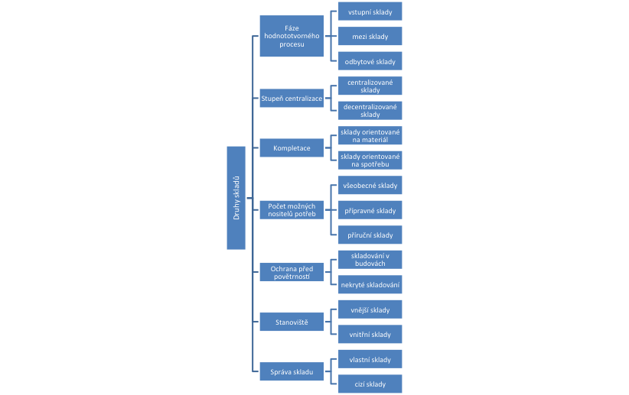

Zdroj: Logistika, Christof Schulte
Obr. 2 přehled o druzích skladů

Typy skladových technologií
Různé druhy skladovacích položek vyžadují různé způsoby skladování, také různé druhy manipulační techniky. Správně zvolená metoda skladování přinese nejen úsporu času ale i skladovacího prostoru. Skladové technologie dělíme podle Macurové do tří skupin:
- Volné skladování
Materiál je volně naskládán či uložen na podlahu například písek, stohy palet či velké stroje
- Statické skladování
Jsou skladovací systémy, kdy veškerou manipulaci se zbožím provádí člověk pomocí manipulační techniky například vysokozdvižného vozíku či retraku. Princip člověk ke zboží. Zboží je staticky uloženo a k jeho manipulaci je potřeba lidského faktoru.
- Dynamické skladování
Tyto systémy jsou založeny na principu zboží k člověku. Zboží je přesouváno na základě povelů člověka, jsou využívány moderní technologie na zaskladňování a vyskladňování, tímto dochází ke zvýšení produktivity při vychystávání a také ke snížení fyzické námahy.

Statické skladování
Mezi statické skladovací systémy patří konzolové regály, paletové regály a policové regály.

- Konzolové regály
Jsou vhodné k uskladnění zboží, které má větší délku, například kovových a platových profilů, dále také dřeva nebo zboží deskového charakteru. K obsluze konzolového regálu nejlépe poslouží vysokozdvižný vozík, nebo ruční obsluha na místech s otevřeným přístupem. Konzolové regály mohou být statické nebo pojízdné.
- Paletové regály
Jsou jednou z nejvíce používaných technologií na skladování. Paletové regály jsou rozdělené na jednotlivé buňky, které jsou velikostí přizpůsobené skladovacímu materiálu který je naskládaný na paletě. Paletové regály se obsluhují vysokozdvižnými vozíky.
- Policové regály
Je stavebnicovým regálem, dá se přizpůsobit podle aktuální potřeby skladu, mají díky tomu široký rozsah využití. Tento typ regálu se využívá k uskladnění nepaletovaného zboží, jako jsou krabice a další malé zboží. Tento typ regálu je obsluhován pouze ručně. Nevýhoda policových regálů je oproti dříve zmíněným typům především jejich nízká nosnost.

Distribuce
Hlavní úlohou distribuce je bezprostřední uspokojení potřeb zákazníka. Zabývá se především tokem materiálu, který zahrnuje skladování výrobků a následný odbyt těchto výrobků. Na následujícím obrázku je vymezení distribuční logistiky.

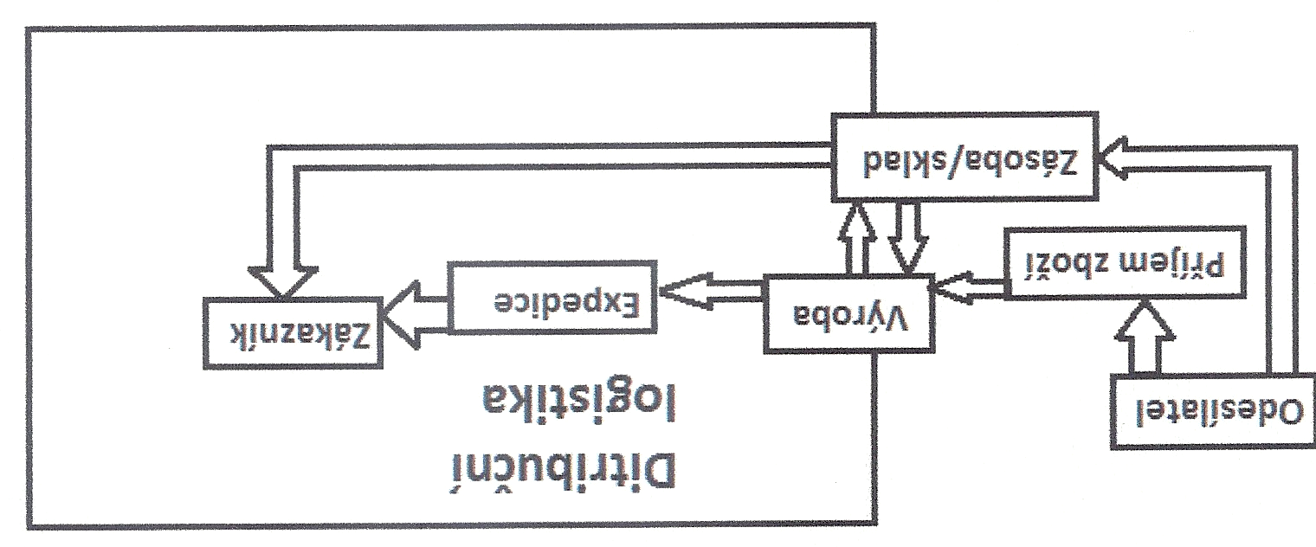
Zdroj: Logistika, Josef Sixta
Obr. 3 vymezení distribuční logistiky

Cílem distribuční logistiky je zajistit přesun zboží v požadovaný čas, v požadovaném množství a neporušeném stavu. Hlavními částmi distribučního řetězce podle Macurové jsou: (Macurová, 2014, str. 227)
- Doprava
- Sklady a distribuční logistická centra
- Komunikační a výpočetní systémy

Distribuční logistické centrum
Distribuční centrum je místo kde se tok materiálu v podstatě nezastavuje. Probíhá zde třídění, kompletace a sdružování dodávek. Na rozdíl od skladu se v distribučním centru skladují pouze malá množství produktů po kterých je vysoká poptávka.
Distribuční centra zabezpečují řadu komplexních funkcí které se týkají:
- Překládky
- Nakládky
- Překlad zboží mezi navazujícím dopravním spojením
- Skladování
- Konsolidací, rozdružováním a sestavením dodávek
- Doplňující služby ( montáž, balení, konzervace)

Typy distribučních cest
Distribuce se podle Macurové dělí na dva typy distribučních cest:
- Přímé dodávky
- Rozvoz přímo k zákazníkovi
- Rozvoz na prodejny
- Cross docking
- Transshipment
- Skaldové dodávky
- Přes velkoobchodní sklady
- Přes velkoobchodní sklady a distribuční sklad výrobce
- Cash and carry

Přímé dodávky
U této distribuční cesty se zásilky dopravují přímo od dodavatelů k cílovému zákazníkovi. Tato cesta je vhodná především pro velké objednávky od jednoho dodavatele kdy jsou logistické náklady poměrně nízké. Při malém objemu objednávky vznikají vysoké logistické náklady, které se však dají řešit využitím balíkových doručovacích služeb jako je TNT, DHL, PPL. (Macurová, 2014, str. 232)

Cross docking
Jedná se o rychlou formu distribuce, která se využívá především u objednávek s pravidelnou frekvencí a velkým objemem. Objednávky z prodejen míří přímo do distribučního centra nebo k výrobcům, toho lze docílit díky propojeným informačním systémům. Výrobce vychystá požadované množství pro jednotlivé prodejny, paletu se zbožím vyznačí číslem zákazníka. Dodávky se dopravují sdruženě přes Cross dockingové centrum. V překladišti (cross dockingové centrum) proběhne roztřídění zásilek pro jednotlivé zákazníky. Veškeré operace probíhají bez skladování. z cross dockingového centra se sdružuje doprava k zákazníkům a optimalizují se trasy. Zboží není v cross docking centru déle než pár hodin. (Macurová, 2014, str. 232)

Transshipment
U transshipmentu vede cesta zboží přes překladiště. Rozdíle mezi cross dockingem a transshipmentem je v tom že při transshipmentu se do překladiště dopravují pouze jedno druhové palety, které mají požadované množství produktů k cílovým zákazníkům. V překladišti se zboží vychystá na odběratelské palety podle rozdělovníku. Zboží se expeduje bez skladování, doba v překladišti je velmi krátká. V překladišti se neudržuje trvalá zásoba zboží. (Macurová, 2014, str. 232)

Skladové dodávky
U skladových dodávek se mezi výrobcem a zákazníkem nachází mezičlánek v podobě skladu, kde se udržuje stálá zásoba. Systém skladové dodávky se používá u výrobků, které se nehodí pro přímé dodávky, cross docking nebo trasshipment. Do skladu přichází zboží na jedno druhových paletách na kterých je přijímáno a uskladňováno. Podle požadavků zákazníků se poté vychystává a vytvářejí se odběratelské palety nebo jiné expediční jednotky.
Skladování označované jako cash and carry se uplatňuje u prodeje zboží obchodníkům přímo z velkoobchodních skladů. Zákazník si sám obstarává dopravu a platí na místě.
(Macurová, 2014, str. 232)

Praktická část
V praktické části své bakalářské práce se budu věnovat analýze logistických procesů ve společnosti Duke manufacturing C.R. s.r.o. na základě poznatků z teoretické části. Pokusím se najít štíhlá místa v logistických procesech, která jsou pro společnost Duke Manufacturing C.R. s.r.o. nejvíce ztrátová z pohledu financí i času. A pokusím se navrhnout optimalizaci těchto štíhlých míst, tak aby nadále nebyla ztrátová a společnost se stala více konkurenceschopnou a udržela si své místo na trhu.

O společnosti Duke Manufacturing C.R. s.r.o.
Firma Duke manufacturing s.r.o. je české zastoupení americké společnosti Duke manufacturing. Duke manufacturing je průmyslový lídr v designu a výrobě pro gastronomický průmysl. Hlavními klienty jsou velké restaurační řetězce, školní a závodní jídelny a další instituce. Sklad v České Republice je distribuční centrum pro oblast Evropy, Ruska, Blízkého východu a Afriky. Společnost má široký sortiment dodavatelů, kteří se nachází jak ve Spojených státech, Evropě, tak Číně. Vlastní výrobu představuje především výroba ohřevných jednotek. Dlouhodobým cílem společnosti je stát se lídrem ve výrobě pro gastronomický průmysl.



Zdroj: Duke manufacturing
Obr. 4 Logo společnosti Duke

Historie společnosti
Společnost Duke Manufacturing byla založena v roce 1925 v St. Louis Missouri, jejím zakladatelem byl Marsh P. Duke. Do povědomí společnosti se firma dostala především během druhé světové války, kdy vyráběla kuchyňské zařízení pro americké námořnictvo do jejích lodí. Za tuto službu byla společnost oceněna cenou ARMY-NAVY „E“ AWARD za dokonalost ve výrobě a válečných produktů. Touto cenou bylo oceněno méně než 4% dodavatelských společností americké armády.
Později během 90. let se společnost začala zabývat výzkumem a vývojem kuchyňských zařízení pro mezinárodní restaurační řetězce se kterými začali úzce spolupracovat. Tato spolupráce vedla k inovaci a energeticky úsporným kuchyňským a servírovacím zařízením. S následujícím růstem popularity restauračních řetězců byl Duke donucen k expanzi na zahraniční trhy. Výrobky společnosti Duke Manufacturing nyní nalezneme ve více než 100 státech po celé planetě.
České zastoupení společnosti Duke Manufacturing C. R. s.r.o. bylo založeno v roce 2004.

Organizační struktura společnosti Duke Manufacturing C. R. s.r.o.
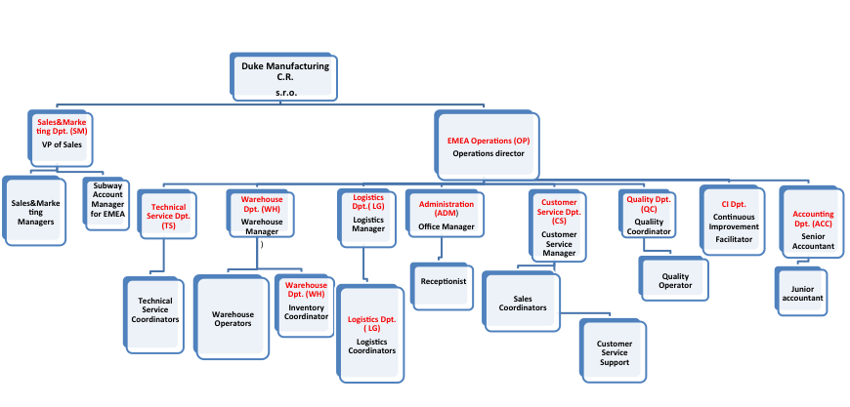

Zdroj: Duke Manufacturing
Obr. 5 Znázornění organizační struktury

ERP systém Epicor
Epicor je uživatelsky snadno přístupný systém, který je vyvinutý ke splnění ke splnění potřeb výrobních firem, které jsou zaměřené na různé druhy výroby. Systém má zapracované procesy Workflow, které pomáhají výrobcům řídit celý cyklus realizace objednávek. Veškeré tyto procesy jsou vzájemně provázány a zahrnují vše od marketingu až po prodej a výrobu, identifikaci zdrojů, plánování kapacit, vyúčtování a finanční operace.

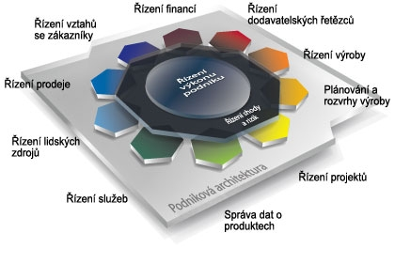
Zdroj: http://www.epicor.com/czech/products/erp-software.aspx
Obr.6 Schéma systému Epicor

ERP ve společnosti Duke Manufacturing C.R.s.r.o.
Celopodnikový systém Epicor je ve společnosti Duke Manufacturing C. R. používán již 4 roky avšak stále se pracuje na jeho optimalizaci. Doposud není využitý celkový potenciál tohoto celopodnikového systému.
V systému se plnohodnotně zapisují a spravují objednávky, informace o objednávkách, zákaznících, stav zboží na skladě a jeho lokalizaci a fakturace. Do systému mohou vkládat data zaměstnanci pod příslušnými přihlašujícími údaji, členěných dle oddělení a pozice ve firmě.
Tento systém je používaný jak Centrálním sídle Duke manufacturing ve Spojených Státech Amerických, tak i v českém zastoupení v Praze. Tím že je tento sdílený mezi těmito organizacemi a obsahuje informace obou těchto poboček, stává se pro používání nepraktický a zmatený. Hlavním problém je to, že technická podpora pro tento ERP systém se nachází v St. Louis a pokud dojde k nějakému výpadku, kvůli časovému posunu je nepraktické čekat, až technická podpora St. Louis systém opět zprovozní.

Návrh na zlepšení integrace ERP systému
ERP systém Epicor, který je využíván ve společnosti Duke M. je velice komplexní, ale pro správné fungovaní této společnosti nedostatečný. Největší nevýhodou tohoto systému je jeho sdílení mezi centrálním sídlem firmy a Českým zastoupením společnosti. Toto sdílení je příčinou mnohých výpadků systému, které pokud se odehrají během pracovní doby v České Republice musí zaměstnanci v Praze čekat na začátek pracovní doby ve Spojených Státech, kde je technická podpora ERP. Tyto výpadku způsobují nemožnost zpracovávat nově příchozí objednávky, vyskladňovat nové objednávky, zaskladňovat příchozí zboží.
Tento systém byl sdílený z důvodu ekonomické úspory při zavádění Českého zastoupení. V dnešní době kdy už má české zastoupení stabilní základnu, je tento způsob řešení nedostatečný.
Navrhované řešení je zavedení nového ERP systému, který by byl samostatný pro České zastoupení, nebo ponechán systému Epicor, ale jeho samostatné zavedení pouze pro Český sklad a jeho technickou podporou, která by se nacházela v České Republice.
Toto řešení by přivedlo velké úspory na časových prostojích, které mají za příčinu nemalé finanční ztráty. Dále by bylo optimálním řešením zavedení ERP, který by spolupracoval s Webovým rozhraním, kde by si zákazníci objednávali požadované produkty, nový ERP systém by zpracoval tuto objednávku a odeslal do skladu na vyskladnění a připravení k odeslání objednávky zákazníkovi. Tímto řešením by se velmi urychlil proces objednávky, tím že by vynechal z procesu Custumer service, který se o příjímání objednávek stará v současnosti. Toto řešení by přineslo i ekonomickou úsporu na zaměstnancích, kterých by nebylo potřeba takové množství v Custumer service.

Zásobovací logistika společnosti Duke Manufacturing C.R. s.r.o.
Hlavní činností firmy Duke manufacturing C. R. s.r.o. je obchodní činnost. Firma tedy musí zajistit, aby byla schopná pokrýt poptávku od zákazník a k tomu potřebuje fungující logistický systém, který pokryje zásobování skladu v České Republice, tak aby zákazníci nemuseli na své zboží čekat nepřiměřeně dlouho.

Dodavatelé společnosti Duke Manufacturing C.R.s.r.o.
Společnost Duke manufacturing vlastní dvě výrobní haly, které jsou lokalizovány ve Spojených Státech Amerických, konkrétně ve státě Missouri. V těchto výrobních halách Duke vyrábí své vlastní produkty pro gastronomický průmysl.
Další produkty, které nejsou výrobkem firmy, Duke Manufacturing odebírá od různých dodavatelů, kteří jsou rozmístěni různě po světě, jak ve Spojených Státech, tak v Evropě i Číně.
Duke manufacturing C. R. s.r.o. tak má velmi širokou škálu dodavatelů se kterými musí jednat a koordinovat svoje objednávky. Firma Duke C.R. má v současné době přibližně 100 dodavatelů, kteří dodávají malé předměty jako jsou příbory až po velké jednotky jako jsou pece na chleba, které váží více než 300kg.
Doprava produktů od dodavatelů do Českého skladu se řídí závažností objednávky a polohou dodavatele. Urgentní dodávky ze spojených států jsou přepravovány letecky, což je velmi nákladné a tudíž nepraktické. Většina ostatních objednávek od dodavatelů mimo Evropský kontinent se řeší loďařskou přepravou po oceánech a následně přeložení kontejneru na přepravní automobil a jeho doručení na požadované místo skladu v České Republice, tento způsob přepravy je sice velmi časově náročný, ale je ekonomicky úsporný.
Tab. 1 Seznam dodavatelů

Vendor Name
ADVANCE TABCO INTL
ADVANCED DISPLAYS -
ALLEMAN INVESTMENTS INTL
ACP, INC
ACP Solutions Middle East, Africa, Pakistan
CANEVARI PLASTICS -
C-M GLO, LLC
FIREKING SECURITY GROUP
CORPORATE SAFE - INT
FRANCHISEE SHIPPING CTR - INTL
HOUSE OF FARA INC
INTERMETRO INDUSTRIES
ISC SURFACES
ISLAND VISUALS - INT
LAVI INDUSTRIES
LOCKWOOD MANUFACTURING CO
NEMCO FOOD EQUIP - INT'L
OEG OEL-UND
PLYMOLD/FOLDCRAFT CO.
PRONTO PRODUCTS CO -
RS COMPONENTS LIMITE
SPECIALTY STORE LTG-INTL
SUNGLO FABRICS - INT'L
TOTAL PRECISON CABINETRY
TROMA,SPOL. SRO
TURBO CHEF TECHNOLOGIES
VISUAL GRAPHIC SYS - INTL
FOXBORO INDUSTRIES INC
SUB TECHNOLOGIES-INTL
DEMARLE INC
ADVANCED FLEXIBLE
PEERLESS UMBRELLAS - INTL
Comark Ltd
Design Flooring
EBA PRAHA S.R.O
Foodservice Equipment
Intermetro Ind B.V.
Los Kachlos
Manitowoc
MECHLINE DEVELOPMENTS LTD
Northern Print
Otto Benz
Prášek
Profitel Is S.R.O.
SBLi
SMP Security Ltd
Soleil Foodservice L
True Europe
ZONE SYSTEMS AB
DUKE MFG C.R.
DUKE DOM. CONSOLIDATION
Thermmont
Copy General
FISHER MANUFACTURING CO.
COMPONENT HARDWARE GROUP
Zdroj: Zpracováno podle dat Duke Manufacturing

Návrh na optimalizaci dodavatelského řetězce
Společnost Duke M. má širokou šálu dodavatelů na různé produkty od malých nožů počínaje až po velké dřevěné pulty. Tito dodavatelé jsou rozmístěni po celém světě a je tudíž velmi nepraktické dopravovat produkty z různých konců světa a především velmi ekonomicky a časově náročné.
Navrhované řešení by bylo sehnat nové dodavatele, kteří by byli centralizovaní v Evropě, nebo v Americkém Missouri kde se nachází sídlo společnosti Duke manufacturing a tudíž by se dodávky zboží mohly konsolidovat s dodávkami produktů vyráběných ve výrobním závodě Duke Manufacturing. Toto řešení by přineslo velkou ekonomickou a časovou úsporu na dodávky zboží.
Další optimální řešení by mohlo být zavedení výrobní linky v České Republice. Na této výrobní lince by vyráběly produkty Duke Manufacturing, které se v současné době vyrábějí ve Spojených Státech Amerických. Toto řešení by neslo velké náklady na zavedení výrobní linky, ale v dlouhodobém časovém horizontu by přineslo velké finanční úspory na logistických procesech. Pokud by výroba přesunula do České Republiky a zároveň by se našli dodavatelé v Evropě, bylo by to optimální řešení dodavatelského řetězce. Tím že by se česká pobočka rozšířila o výrobní linku, vytvořili by se tím nové pracovní pozice pro nové zaměstnance, také by se navýšila možnost firemního růstu pro stávající zaměstnance a jejich další personální rozvoj.

Příjem zboží na sklad
Příjem zboží na sklad ve společnosti Duke Manufacturing funguje podle následujícího postupu.

Avizování dodávky zboží
Logistics Coordinator bez zbytečného odkladu informuje o plánovaných dodávkách zboží v kontejnerech (č. kontejneru, Pack ID, číslo PO, apod.) Warehouse Managera, Přijímající skladníky a Inventory Coordinatora, a to zejména prostřednictvím vytvoření odpovídajícího záznamu na “Delivery Planning Board” (tj. na plánovací tabuli pro příjem zboží).
Pracovník skladu bez zbytečného odkladu oznámí jakoukoliv neplánovanou dodávku nebo vratku zboží Inventory Coordinatorovi, Warehouse Managerovi a Logistics Managerovi. Následně Warehouse Manager informuje Přijímající skladníky o dodávce zboží.
Přijímající skladník se při přebírání zboží řídí pokyny Inventory, Warehouse a Logistics Managera.

Vykládání a kontrola zboží
Přijímající skladník zaznamená na dodací dokumenty své jméno, čas přijetí dodávky a název přepravce.
Přijímající skladník ověří počet nákladových kusů a ohledá jejich případné poškození nebo poškození prostředků dopravce. Zboží musí být vyloženo na místo pro příjem zboží určené Warehouse Managerem, přičemž musí být jasně odděleno od jiných nezpracovaných dodávek, či již zaskladněného zboží a celá dodávka musí být označena tak, aby byla identifikovatelná.
Počet přijatých nákladových kusů musí odpovídat dodacím dokumentům přepravce. Pokud tam není počet nákladových kusů uveden, zaznamená Přijímající skladník počet přijatých nákladových kusů ručně na přepravní dokumenty, které přepravci potvrzují přijetí dodávky zboží.
Přijímající skladník v případě rozdílu v počtu nákladových kusů, při zjištění poškození nákladu nebo prostředků dopravce, informuje Inventory Coordinatora, Logistics Managera a Quality Coordinatora a následně dbá jejich případných pokynů. Dále vyplní “Protokol o neshodě při dodávce zboží” a pořídí fotodokumentaci neshody (poškození apod.), a to ve 2 vyhotoveních s podpisy dodávajícího (řidiče) a Přijímajícího skladníka, z nichž jedno předá Logistics Managerovi a druhé přepravci. V takovém případě může být vhodné dle povahy dodávky také ověření hmotnosti jednotlivých nákladových kusů.
Přijímající skladník doručené dokumenty k přijaté dodávce zaeviduje do “Received Delivery Logu” a po jejich zpracování je předá Logistics Coordinatorovi (u kontejnerů), Logistics Managerovi (ostatní dodávky) nebo Inventory Coordinatorovi v případě vratky zboží (RMA).

Aplikace štítků na zboží
Přijímající skladník označí každý kus zboží v dodávce štítkem s LP. Výjimku tvoří položky menší než ½ tohoto štítku nebo u zboží, které se převážně vyskladňuje po celých baleních (krabice) a je určeno Inventory Managerem – v takovém případě se označuje každá krabice obsahující takové položky hromadným štítkem s odpovídajícím počtem kusů.
Přijímající skladník označí štítkem s datem příjmu všechny položky, u kterých se evidují sériová čísla (tj. aby bylo možné dodržovat FIFO).
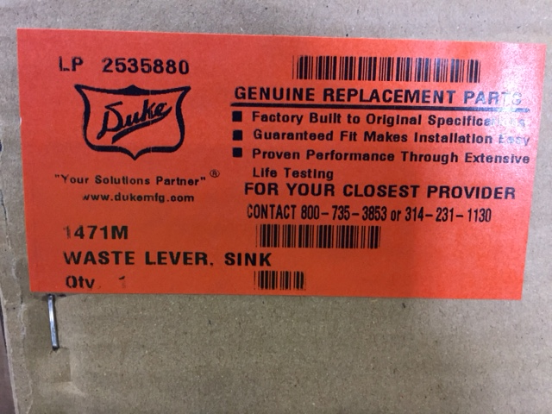
Zdroj: Duke Manufacturing
Obr.7 License plate společnosti Duke Manufacturing

Zaskladnění zboží
Přijímající skladník, případně ve spolupráci s Warehouse Managerem, zajistí po řádném označení všech přijatých položek štítky s LP jejich zaskladnění do odpovídajících skladových pozic, které jsou pro skladování těchto položek určeny Warehouse Managerem. Všechny skladové operace musí být okamžitě zpracovány prostřednictvím skladového scanneru.
Přijímající skladník po zaskladnění všech položek přijatých v dodávce do RSx pozice ověří, že je tato pozice prázdná – pokud tomu tak není, informuje o tom Warehouse Managera.
Přijímající skladník přesune položky označené datem příjmu (tj. položky s evidovanými sériovými čísly) do skladových pozic popořadě tak, aby Pracovníci skladu mohli vybrat nejstarší kusy nejdříve, tj. dodržovat tzv. FIFO.

Návrh na zlepšení procedury příjmu zboží na sklad
Během logistického procesu příjmu zboží na sklad, probíhá ve společnosti Duke Manufacturing C.R. s.r.o. mnoho zbytečných postupů a přenosů informací, které způsobují ztrátu času, který by zaměstnanci mohli využít efektivněji. Proces příjmu zboží na sklad bych omezil na následující úkony:
- Kontrolu dodaných produktů, z hlediska správnosti zboží, počtu, doby dodání. Tento proces bych v ideálním případě prováděl rovnou při vykládce automobilu, aby se zamezilo potřebě nejdříve automobil vyložit a až poté zkontrolovat zboží.
- Během kontroly zboží by zaměstnanec ve stejný okamžik provedl i kontrolu kvality a jakosti zboží.
- Po provedení této kontroly zaměstnanec provede záznam o případných neshodách s objednávkou. Tento záznam provede do ERP systému, který tyto neshody automaticky zašle pověřeným osobám.
- Zboží je rovnou při vykládce označeno příslušnými štítky a zaskladněno na předem určené pozice.
Toto řešení by mělo přinést znatelnou úsporu času, kterou zaměstnanci budou moci využít k plnění dalších úkonů.

Expedice zboží
Expedice zboží ze skladu ve společnosti Duke Manufacturing funguje podle následujícího procesu:

Plánování odchozích objednávek
Koordinátor objednávky vloží plánovanou odchozí zásilku do “Plánovače” v souladu s “Order Management Procedure” a informuje odpovídajícího Logistics Coordinatora.
Vedoucí směny na skladě kontroluje nejméně dvakrát za den (v 9:00 a ve 13:00) “Objednávky” zaznamenané v “Plánovači” s plánovaným datem odeslání v “Interní době přípravy” a vytvoří nebo změní odpovídající záznamy na “Expediční plánovací tabuli”. Zvláštní pozornost musí být věnována konsolidovaným “Objednávkám”, které mají být naloženy na stejné vozidlo.
Warehouse Manager určí rozsah / typy objednávek, které musí být zaznamenány na “Expediční plánovací tabuli” a potřebu vytvoření a vyplnění formulářů “Konečné shrnutí kontroly nakládky” a “Sériová čísla a akce”. Tyto záznamy jsou povinné pro “Objednávky” zahrnující vybavení celých restaurací. Pokud tyto záznamy / formulář nejsou vyžadovány, pořizují Skladníci odpovídající poznámky na první stranu “Pick Listu” nebo v případě, že již není k dispozici na “Váhový list”.
Vedoucí směny vyřeší s příslušným Koordinátorem objednávky nebo Logistics Coordinatorem jakékoliv rozdíly mezi “Plánovačem”, “Pick Listem” a “Expediční plánovací tabulí”.
Logistics Coordinator vytiskne “Pick List” a předá jej proti podpisu na “Pick List podpisovém listu” spolu se všemi nezbytnými informacemi Warehouse Managerovi nebo jím pověřené osobě. Logistics Coordinator poznamená zvláštní požadavky (např. Quality Audit balených položek) na začátek první strany “Pick Listu”, pokud jsou s “Objednávkou” spojeny nějaké zvláštní požadavky. Logistics Coordinator pro zásilky vybavení celých restaurací nebo jejich podstatných částí (tzv. remodely) přidá k “Pick Listu” formulář “Sériová čísla a akce”.
Logistics Coordinator po vytisknutí “Pick Listu” vyplní datum jeho vytištění do “Plánovače”. Použití potvrzené “Objednávky” v naléhavých případech, kdy není možné vytisknout “Pick List”, musí být schváleno Logistics a Customer Service Managerem.
Warehouse Manager po přijetí “Pick Listů” určí priority “Objednávek” a rozdělí spolu s Vedoucím směny práci mezi jednotlivé Skladníky tak, aby zajistili jejich včasné vychystání a zabalení v souladu s odsouhlasenou “Interní dobou přípravy” / plánovaným datem odeslání s ohledem na celní zásilky a zásilky se zvláštními odesílacími požadavky (např. tapety a lišty).

Vychystání položek
Odpovědní Skladníci vychystají položky zboží na základě “Pick Listu” a shromáždí je v expediční části skladu určené Warehouse Managerem pro tuto zásilku. Při přesouvání zboží z regálů do expediční části skladu musí být všechny Licence Plates naskenovány do skladové pozice SHA. Když jsou všechny Licence Plates pro “Objednávku” naskenovány do skladové pozice SHA, musí být tento fakt zaznamenán do formuláře “Konečné shrnutí kontroly nakládky”, pokud je to aplikovatelné.
Skladník vychystává do expediční části skladu takové kusy dané položky, které mají štítek s nejstarším datem přijetí do skladu (aplikovatelné pro položky se sledovanými sériovými čísly), aby byl dodržován tzv. FIFO systém.
Pokud ve skladu chybí nějaké položky, nebo pokud je použit špatný Part Number v “Pick Listu”, informuje Skladník příslušného Koordinátora objednávky a Customer Service Managera a zaznamená tento fakt do “Pick Listu” a do formuláře “Konečné shrnutí kontroly nakládky”.
Skladník spočítá celkový počet kusů všech položek, které se nacházejí v určené expediční části skladu, ověří soulad s “Pick Listem” a poznamená dostupné položky na “Pick List”. Všechny rozdíly musí být vyřešeny před tím, než Skladník dokončí přípravu “Objednávky”.

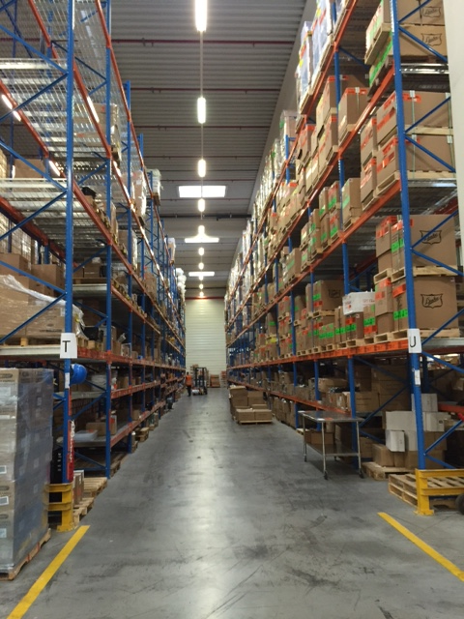

Zdroj: Duke Manufacturing
Obr.8 Skladové prostory Duke Manufacturing

Nastřelení položek do „TRUCKU“
Skladník vytvoří prostřednictvím scanneru virtuální “Truck”. Poté Skladník načte scannerem všechny License Plates do “Trucku” a potvrdí dostupnost každé položky zakroužkováním požadovaného množství na “Pick Listu”.
Když jsou všechny License Plates načteny do “Trucku”, zkontroluje Skladník každý řádek virtuálního “Trucku” ve scanneru. Pokud je to aplikovatelné, zaznamená Skladník výsledek kontroly do formuláře “Konečné shrnutí kontroly nakládky”.

Balení a označení nákladových položek
Skladník připraví vychystané položky na palety nebo do krabic a řádně je zabalí za použití fólie a lepící pásky.
Zabalení musí být provedeno efektivně a důkladně do vhodně zvolených obalů tak, aby se eliminovalo riziko poškození a dopravních vícenákladů, např. z důvodu přesahů na paletě, nebo rozměrnějších obalů než balené položky.
Balení lze konsolidovat na paletu s ohledem na ložný limit objednaného dopravního prostředku. V případě, že zásilka je objednána letecky, Skladník zabalí vychystané položky podle níže uvedených pravidel:
- Balení krabic na palety do výšky, která nepřesáhne 160 cm včetně výšky palety
- Pokud výška balení jednotlivé položky je rovna NEBO přesahuje 175 cm, ponechat a nepřikládat další krabice.
- Pokud výška balení jednotlivé položky je v rozmezí 160 – 175 cm, lze přiložit další položky tak, aby byla zachována maximální výška 175 cm včetně výšky palety
Skladník zaznamená pro každý kus zboží jeho nákladovou pozici (tj. číslo palety / krabici) do “Pick Listu”.
Skladník zaznamená umístí nálepku “Fragile” na každý nákladový kus, kde je to potřeba.
Skladník zváží každý nákladový kus, a jeho hmotnost zaznamená do “Váhového listu”, který vytvoří a uloží. Pro malé “Objednávky” Skladník ještě zaznamená rozměry všech nákladových kusů na “Pick List”.
Skladník vytiskne identifikační expediční štítky za použití vytvořeného “Váhového listu”. Každé číslo štítku může být použito pouze na jednom nákladovém kusu, aby bylo možné provést závěrečné ověření počtu nákladových kusů. Skladník vyřeší všechny rozdíly v počtu nákladových kusů oproti záznamům s čísly nákladových kusů na “Pick Listu”.
Skladník vytvoří prostřednictvím scanneru “Pack” a vytiskne pro “Objednávku” tzv. “Pack ID štítek”. Všechny vytvořené “Pack ID štítky”, které se vztahují k “Objednávce” musí být umístěny vedle expedičního štítku prvního nákladového kusu.

Příprava odeslání zásilky
Když je “Objednávka” řádně zabalena a označena štítky, předá Skladník “Pick List” a “Váhový list” odpovídajícímu Logistics Coordinatorovi a informuje Quality Auditora, že je “Objednávka” připravena ke kontrole před jejím odesláním.
Logistics Coordinator připraví všechny potřebné celní a “Expediční dokumenty” (zejména “CMR”) na základě “Pick Listu”, v němž je záznam o reálném počtu expedovaných položek, a pro malé objednávky je předá Vedoucímu směny.

Odeslání objednávky
Skladník nemůže začít expedovat objednávku dokud není uvolněna Quality Auditorem, pokud je vyžadována kontrola objednávky před její expedicí. Kontrola před expedicí je povinná pro všechny zásilky vybavení nových restaurací a remodelů.
Skladník nebo jím pověřená osoba určí nákladovou rampu pro naložení “Objednávky” do vozidla přepravní společnosti.
Skladník ověří, zda ohlášený přepravce / registrační značka vozidla odpovídá přistavenému vozidlu. Pokud ne, tak Skladník okamžitě informuje odpovědného Logistics Coordinatora, aby provedl ověření, a vyčká na další pokyny. V případě nakládky vybavení nových restaurací a remodelů je povinné vyplnit ověření těchto údajů do formuláře “Konečné shrnutí kontroly nakládky”.
Skladník postupně načte scannerem všechny “Pack ID štítky”, které jsou umístěny u expedičního štítku na prvním nákladovém kusu, uzavře a poté “Pack” prostřednictvím scanneru.
Skladník zapíše své jméno, začátek a konec – datum a čas nakládky do formuláře “Konečné shrnutí kontroly nakládky” nebo na první stranu “Pick Listu”, pokud není nutné použít tento formulář.
Skladník dbá při nakládce na to, aby expediční štítek každého nákladového kusu byl dobře viditelný pro kamery záznamového zařízení.
Skladník při nakládce “Objednávky” ověří oproti “Váhovému listu”, že byly naloženy všechny nákladové kusy “Objednávky”. Skladník nakonec zapíše výsledek kontroly do formuláře “Konečné shrnutí kontroly nakládky”, pokud je to aplikovatelné. Pokud je “Objednávka” odesílána prostřednictvím přepravní společnosti a je nakládána na více vozidel, je třeba zaznamenat k příslušnému řádku “Váhového listu” číslo vozidla (č. 1, č. 2 atd.).
Skladník po skončení nakládky předá fotoaparát s další pořízenou obrazovou dokumentací nákladových kusů příslušnému Logistics Coordinatorovi, který je archivuje.
Vedoucí směny co nejdříve po ukončení nakládky předá “Konečné shrnutí kontroly nakládky” a “Váhový list” se záznamem o kontrole skutečně naložených kusů Logistics Coordinatorovi.
Logistics Coordinator nebo Vedoucí směny (pro malé “Objednávky”) po ukončení nakládky předá “Expediční dokumenty” (zejména “CMR”) řidiči přepravní společnosti.
Logistics Coordinator přiloží řidičem podepsanou kopii “CMR” nebo jiný protokol o předání nákladu do složky “Expedičních dokumentů”.
Vedoucí směny po odjezdu naloženého vozidla ukončí odpovídající záznam na “Expediční plánovací tabuli”.

Současný stav “Hand Off”

Na následujícím diagramu, je znázorněn „Hand off“ diagram současného procesu expedice objednávky, tedy kolikrát se odchozí objednávka předá z ruky do ruky než opustí český sklad a je expedována k zákazníkovi. Počet těchto „Hand off“ akcí je 27. Čím větší počet „Hand off akcí, tím větší je pravděpodobnost že se na objednávce něco pokazí. Proto jsem si dal za cíl snížit tento počet předávání objednávky před expedicí. Tím se sníží rizikovost nějakého problému a zkrátí se čas expedice objednávky.

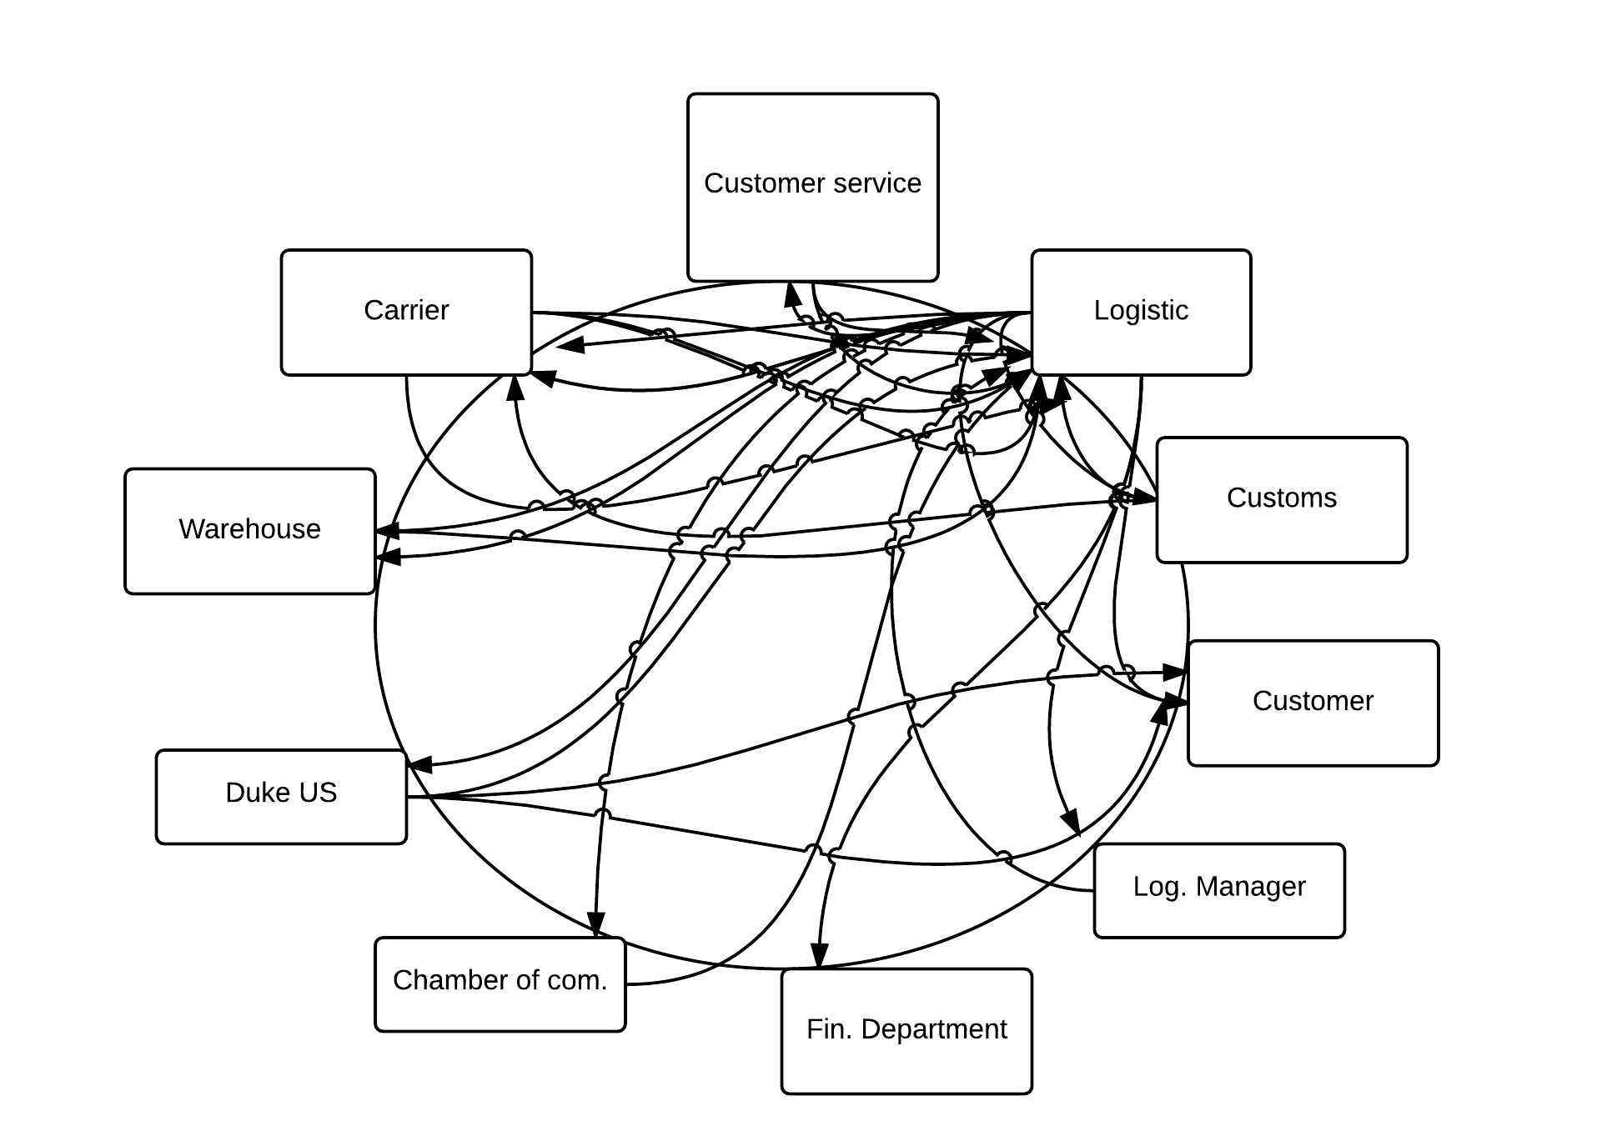
Zdroj: Lucid chart
Obr.9 Hand off proces současný stav

Návrh na zlepšení expedice zboží
Stejně tak jako u procesu přijímání zboží na sklad i zde u procesu expedice je spousta úkonů na víc, které znamenají ztrátu času, kterou by zaměstnanci na skladu mohli využít při plnění jiných úkolů. Na zlepšení tohoto procesu bych zavedl několik postupů, které by mohli tento proces vylepšit:
- Zavedení tiskárny na Pick listy ve skladu, tím by se zamezilo neustálému chození ze skladu do kanceláře, kde si zaměstnanci přebírají Pick list na nové objednávky. Zaměstnanci skladu by si mohli Pick listy tisknout sami, pouze na základě upozornění ERP.
- Proškolení zaměstnanců na kontrolu kvality odchozích produktů. Skladníci by mohli vychystávané produkty kontrolovat rovnou při vychystávaní na pozici SHA, tím by nebylo potřeba volat ke každé vychystávané objednávce Quality auditora a ušetřil by se tak čas, potřebný na tuto kontrolu.
- Během nakládaní objednávky na automobil bych zamezil fotografování nakládaných položek na fotoaparát, spoléhal bych se pouze na kamerový systém, který je u každé nakládací rampy. Skladník, který by nakládal objednávku, by vždy pouze nasměroval štítek s označením palety na kameru, aby ho mohla zabrat. Tyto snímky z kamery by poté sloužily jako kontrolní údaj o naloženém materiálu, který by byl uložen na firemní server a snadno dohledatelný podle dne a konkrétního času nakládky, který by skladník zaznamenal do systému.
- Zrušit papírové formuláře zavedením elektronických formulářů na tabletech. Tímto řešením by došlo jak úspoře času, tak k finanční úspoře z dlouhodobého hlediska. Tablet by byl připojen k ERP systému společnosti a firemnímu intranetu, tím by veškerá komunikace a potřeba uchovávání papírových formulář odpadla a dala by se řešit elektronicky.
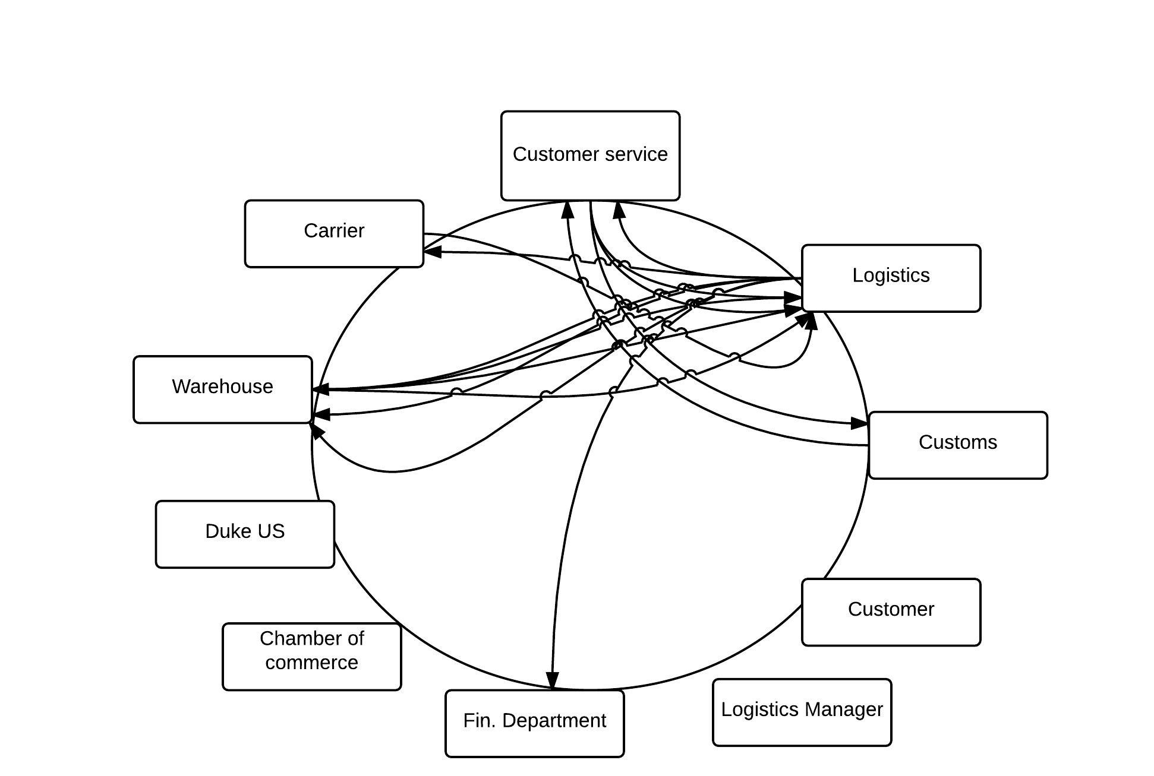
Zdroj: Lucid chart
Obr.10 Hand off proces navrhovaný stav
Na Předchozím diagramu, je znázorněn optimální stav „Hand offs“, kdy je počet předávek snížený na 14, tak aby se co nejvíce snížila potřeba těchto předávek a co nejvíce zkrátila doba tohoto procesu. Je to optimální stav, který je ale v současné době ve společnosti Duke Manufacturing C. R. s.r.o. nerealizovatelný.
V současné době je „Flow time“ nové objednávky 97 minut, navrhovaným řešením by se dal tento „flow time“ snížit o 30% na cca. 67 minut. Je měřeno v minutách během 8 hodinové pracovní doby. Proces začíná předáním „Pick listu“ a „Weight listu“ do logistického oddělení a končí předáním těchto dokumentů na recepci k archivaci.

Doprava zboží k zákazníkům
Společnost Duke manufacturing má k dispozici pouze jeden automobil, který používá k dopravě naléhavých objednávek po České Republice. Ke všem zbylým objednávkám používá externí dopravce.

Doprava po Evropě
K doručení objednávek po Evropě Duke manufacturing C. R. používá silniční přepravu a k tomu požívá externí kurýrní společnosti. Na následujícím seznamu můžeme vidět, které kurýrní společnosti jsou využívány a jak jsou vytíženy společností Duke Manufacturing.

UK TRUCK
K dopravě zboží do Velké Británie má Duke manufacturing nasmlouvaný přepravní prostředek se společností JASA, který se interně nazývá „UK TRUCK“. Tento „UK TRUCK“ je pravidelný spoj, který ze skladu v Praze odjíždí každý pátek, pokud je více objednávek do Velké Británie, poté odjíždí i v úterý. Tento způsob přepravy si Duke M. nasmlouval z důvodu velkého počtu malých objednávek do Velké Británie a velké poptávky z tohoto trhu, hlavní úlohou „UK TRUCKU“ byla optimalizace logistických nákladů.

Carrier | Shipments | %
TNT | 1332 | 63%
UK TRUCK | 220 | 10%
PICKUP | 171 | 8%
DORYS | 99 | 5%
JASA | 62 | 3%
VOLŠA | 49 | 2%
PST | 46 | 2%
CSCARGO | 43 | 2%
SILKE | 31 | 1%
DIRECT-SUPPLIER | 26 | 1%
ROBINSON | 11 | 1%
DSV | 8 | 0%
KUEHNE-NAGEL | 8 | 0%
DHL | 4 | 0%
JIRSA | 4 | 0%
OTEC | 2 | 0%
OTHER | 2 | 0%
PAZOUREK | 2 | 0%
CARGO PARTNER | 1 | 0%
UPS | 1 | 0%
Total | 2122

Zdroj: Zpracováno podle dat Duke manufacturing
Obr. 11 Seznam kurýrů využívaných společností Duke

Doprava mimo Evropu
Jak již bylo zmíněno dříve společnost Duke manufacturing C. R. s.r.o. je zastoupení pro oblast EMEA což znamená, že do její oblasti působnosti nejen patří nejen Evropa, ale také Afrika, Rusko a Blízký východ. K dopravě objednávek do Afriky a na Blízký východ společnost využívá silniční přepravu, následně loďařskou se znovu navazující silniční přepravou s ohledem na místo dodání. Tento způsob je ekonomicky úsporný, ale časově náročný.
V případě že je objednávka malého množství, společnost Duke M. využívá leteckou přepravu, která umožňuje dodání po celé oblasti působnosti EMEA v rozsahu několika dní od přijetí objednávky.
Leteckou přepravu společnost využívá také pro velké objednávky pokud jsou to objednávky urgentní. V tomto případě se jedná o rychlý způsob dopravy objednávky avšak velmi ekonomicky náročnou a tudíž vysoce nepraktickou.

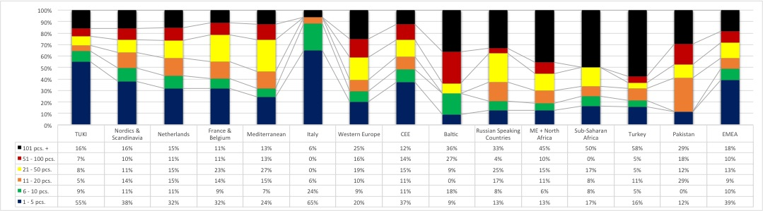

Zdroj: Zpracováno podle dat Duke manufacturing
Obr. 12 Objednávky podle počtu produktů do jednotlivých regionů

Na grafickém znázornění můžeme vidět objednávky podle počtu produktů v jednotlivé objednávce do všech regionů EMEA. Podle znázornění je zřejmé že nejvíce malých objednávek se posílá do Itálie, kdežto nejvíce velkých objednávek v rozsahu nad 100 kusů zboží na jednu objednávku se nejvíce odeslalo do Turecka. Do obou těchto zemí se využívá především silniční doprava, z čehož vyplývá, že jsou pro společnost Duke M. ekonomicky atraktivní.

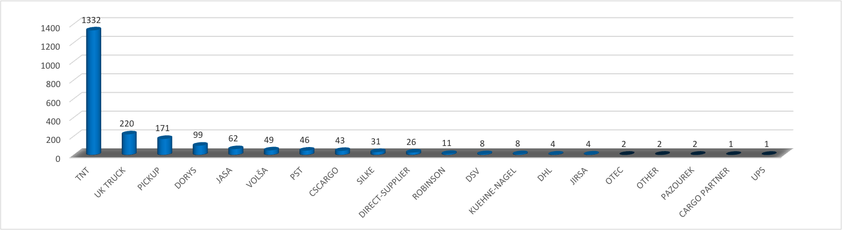

Zdroj: Zpracováno podle dat Duke Manufacturing
Obr. 13 Grafické znázornění používaných kurýrních služeb
Na grafu je znázorněno, jaké kurýrní společnosti byly použity v roce 2015 od Ledna do Srpna. Z grafu je vidět, že nejvíce používaná společnost je TNT, kterou Duke M. Využívá k doručování malých objednávek po celém svém regionu. Dále můžeme vidět „UK TRUCK“, který se používám na doručování jak malých, tak velkých objednávek do Anglie. Je zprostředkován externí firmou, ale organizován podle potřeb Duke M.

Návrh na změnu v doručování objednávek
Jak již bylo zmíněno v úvodu této práce v dnešní konkurenční době je stále těžší si získat nové či udržet stávající zákazníky. Společnost Duke Manufacturing se snaží vždy vyjít vstříc svým zákazníkům a navrhnout jim ideální řešení pro jejich objednávky. Proto společnost přijímá objednávky po celou pracovní dobu a snaží se vyhovět všem zákazníkům, jak nejlépe může. Dodávky zboží doručuje na domluvené místo ve stanovený čas. To je ovšem kolikrát ekonomicky nevýhodné.
Navrhované řešení, které bych zavedl je na základě odesílání malých objednávek znázorněných na obrázku č. 8, ze kterého vyplývá že nejvíce malých objednávek se odesílá do Itálie. Na základě tohoto zjištění bych zavedl podobné řešení, jaké bylo zavedeno pro trh Velké Británie a tedy takový „ITALY TRUCK“, který by měl naplánovaný odjezd jednou týdně z Českého skladu a odvážel by jak malé, tak velké objednávky do Itálie podle volné kapacity na autě. Toto řešení by mělo přivést optimalizaci logistických nákladů, tím že by veškeré objednávky o Itálie, které by nebyly urgentní odcházely ve stejný den na jednom vozidle. Trasa vozidla by se optimalizovala podle místa a času dodání. Veškeré urgentní objednávky by nadále mohly odcházet stávajícím způsobem pomocí ostatních kurýrních služeb.

Personální změny
Bylo by vhodné zaměstnat nové kvalifikované zaměstnance s patřičným nasazením. Je potřeba obměnit personál z důvodu starých návyků aby byl možný progres společnosti a zvýšení její konkurenceschopnosti. Po dobu integrace nového ERP systému začlenit člověka ze společnosti dodávající tento systém do společnosti pro zaručení jeho správné implementace.

Souhrn navrhovaných zlepšení

Tab. 2 Seznam navrhovaných zlepšení

Návrh | Priorita | Přínos
Optimalizace dodavatelského řetězce | 1 | Velkým přínosem by byla ekonomická časová úspora. V případě zavedení výrobní linky v České Republice, taky velký růst České pobočky, která by kromě distribučního skladu měla také výrobu. Tím by se vytvořila nová pracovní místa pro nové zaměstnance a možný růst pro stávající zaměstnance.
Zlepšení integrace ERP systému | 2 | Tento návrh integrace je dlouhodobého rázu, z mého úhlu pohledu však nezbytný. Dojde ke zvýšení produktivity, zmenšení prostojů a pokud by byl zaveden ERP systém s Webovým rozhraním také velké zrychlení logistického procesu.
Změny v doručování objednávek | 3 | Velkým přínosem by byla změna v doručování objednávek. Tím že by se více organizovaly hromadné svozy do jednotlivých států, tak jak už to je v současné době zařízeno při dopravě do Velké Británie. Tento způsob rozvážení produktů po Evropě by přinesl velké ekonomické úspory.
Změny v expedici dodávek | 4 | Změnami v expedici dodávek dosáhneme, úsporou nákladů na správní režii ve společnosti. Navrhované řešení také zvýší produktivitu na pracovišti a kvalifikaci zaměstnanců, tím že se naučí používat tablety na elektronické formuláře.
Změny na příjmu zboží | 5 | Změny na příjmu zboží zapříčiní rychlejší a snadnější příjem. Zmenší počet nezbytných „Hand outs“ a tím sníží i riziko možné chyby. Navrhované řešení, také sníží potřebný počet zaměstnanců na příjmu.
Personální změny | 6 | Zaměstnáním nových kvalifikovaných zaměstnanců na patřičné pozice zvýšíme produktivitu a efektivitu společnosti. Umožní to zavést progresivní vývoj společnosti a tím větší konkurence schopnosti na trhu. Každý podnik by se měl vyvíjet jak po technické tak po personální stránce.

Závěr
Cílem mé bakalářské práce bylo analyzovat logistický proces ve vybrané společnosti a na základech mého zjištění navrhnout optimální logistické řešení. Tímto objektem byla společnost Duke Manufacturing C. R. s.r.o. zabývající se vývojem, výrobou a distribucí gastronomických produktů.
Při zpracování své práce jsem vycházel z interních zdrojů společnosti Duke Manufacturing C. R. s.r.o. jejích zaměstnanců a svých vlastních.
Tato práce předkládá logistický chod ve společnosti Duke manufacturing C. R. s.r.o. v návaznosti na celopodnikový ERP systém Epicor, dodavatelský řetězec společnosti a distribuci.
Zjistil jsem že ERP systém Epicor není vhodně zvoleným systémem pro tuto společnost, systém není schopný pokrýt veškeré potřeby společnosti. Zároveň jsem našel slabá místa v dodavatelském řetězci, který není centralizovaný na jednom místě ani na jednom kontinentu, ale je umístěný po celém světě což jsem shledal jako velmi nepraktické pro pravidelné zásobování skladu a následné uspokojování potřeb zákazníků. Dalším slabým místem, které jsem našel je distribuce produktů k zákazníkům, které je v současné době velmi nákladné a správnou optimalizací by se dalo ušetřit velké finance. Jako řešení toho problému bych zavedl pravidelný svoz objednávek do jednotlivých států, které by zamezilo ztrátám z využívání nepravidelných svozů produktů.
Z mé práce vyplývá že podnik má propracované logistické procesy, stále jsou zde ale úzká místa kde by bylo možné zlepšení těchto procesů. Navrhl jsem několik zlepšení pro tyto úzká místa, která by měla vést ke snížení logistických nákladů a přinést pozitivní ekonomický efekt jak podniku, tak zákazníkům v podobě úspor nákladů a také upevnění konkurenční výhody na trhu.

Seznam literatury

Daněk, J. Logistické systémy, Technická knihovna Ostrava, 2006. ISBN 80-248-1017-4
MACUROVÁ, P. A KOL Logistika, Vysoká škola Báňská, 2014. ISBN 978-80-248-3791-8
SCHULTE, Ch. Logistika, Škoda AUTO a.s., TK-vysoká škola, 1994, ISBN 80-85605-87-2
PERNICA, P. Logistika pro 21. Století 1 díl. Radix, 2004. ISBN 80-86031-59-4
GROS, I Logistika. 1. Vyd. Státní technická knihovna v Praze. 1993. ISBN 80-7080-178-6
SIXTA, J. A KOL. Logistika používané metody. Computer press, a.s. Brno, 2009. ISBN 978-80-251-2563-2
KORTSCHAK, B. Úvod do logistiky( co je logistika), BaBtext s.r.o.., Praha. ISBN 80-85816-06-7
KONEČNÝ M. Logistika v systému řízeni podniku. Vysoká škola Báňská – Technická univerzita Ostrava. 1999 ISBN 80-7078-667-1
SIXTA, J. A KOL, Logistika, teorie a praxe, Computer press Books, a.s. Brno. 2005 ISBN 80-251-0573-š
Duke Manufacturing historie společnosti [online]. Dostupný z URL <http://dukemfg.com/>
Duke Manufacturing informace o společnosti [online]. Dostupný z URL <http://dukemfg.com/about/about-us/the-duke-advantage/>
LAMBERT, D. Logistika, Computer press Books, a.s. Brno. 2. Vyd. 2005 ISBN 80-251-0504-0
DRAHOTÍNSKÝ, I. Logistika: procesy a jejich řízení, Computer press Books, a.s. Brno. 1.vyd. 2003 ISBN 80-722-6521-0
Epicor ERP systém [online]. Dostupný z URL <http://www.epicor.com/czech/products/erp-software.aspx >

JIRSÁK, P. MERVART, P. -- VINŠ, M. Logistika pro ekonomy./Vstupní logistika. Praha: Wolters Kluwer Česká republika, 2012. 263 s. ISBN 978-80-7357-958-6.
RUSHTON, A. BAKER, P. -- CROUCHER, P. The Handbook of Logistics & Distribution Management. 4. vyd. London: Kogan Page, 2010. 635 s. ISBN 978-0-7494-5714-3.
Duke Manufacturing Lean společnosti Duke Manufacturing [online]. Dostupný z URL <http://sed7/sites/Lean/RIEs/Forms/AllItems.aspx>
Duke Manufacturing Intranet společnosti Duke Manufacturing [online]. Dostupný z URL<http://sed7/sites/Lean/RIEs/Forms/AllItems.aspx?RootFolder=%2fsites%2fLean%2fRIEs%2fCustomer%20Care%20Cell%20RIE&FolderCTID=&View=%7b3899E6C7%2d31EF%2d418D%2dB9F2%2d09EF32DD4AFA%7d>

Seznam obrázků a tabulek
Seznam obrázků
Obr. 1 podniková logistika 12
Obr. 2 přehled o druzích skladů 22
Obr. 3 vymezení distribuční logistiky 23
Obr. 4 Logo společnosti Duke 27
Obr. 5 Znázornění organizační struktury 29
Obr.6 Schéma systému Epicor 29
Obr.7 License plate společnosti Duke Manufacturing 36
Obr.8 Skladové prostory Duke Manufacturing 39
Obr.9 Hand off proces současný stav 43
Obr.10 Hand off proces navrhovaný stav 45
Obr. 11 Seznam kurýrů využívaných společností Duke 47
Obr. 12 Objednávky podle počtu produktů do jednotlivých regionů 48
Obr. 13 Grafické znázornění používaných kurýrních služeb 49

Seznam tabulek
Tab. 2 Seznam dodavatelů 32
Tab. 2 Seznam navrhovaných zlepšení 52

ANOTAČNÍ ZÁZNAM

AUTOR | Filip Bárta
STUDIJNÍ OBOR | 6208R087 Podniková ekonomika a management obchodu
NÁZEV PRÁCE | Analýza logistických procesů ve společnosti Duke Manufacturing C. R. s.r.o.
VEDOUCÍ PRÁCE
KATEDRA | KLRK - Katedra logistiky a řízení kvality |  | ROK ODEVZDÁNÍ | 2015
POČET STRAN | 57
POČET OBRÁZKŮ | 14
POČET TABULEK | 2
POČET PŘÍLOH | 0
STRUČNÝ POPIS | Tato bakalářská práce je zaměřena na analýzu logistických procesů ve vybrané společnosti. V teoretické části se zabývá poznatky z odborné literatury. V praktické části zkoumá a navrhuje zlepšení logistických procesů ve vybrané společnosti.
KLÍČOVÁ SLOVA | Logistika, logistické procesy, dodavatelský řetězec, expedice, skladování, doprava
PRÁCE OBSAHUJE UTAJENÉ ČÁSTI: Ne
ANNOTATION

AUTHOR | Filip Bárta
FIELD | 6208R087 Business Management and Sales
THESIS TITLE | Analysis of logistics proces at Duke Manufacturing C.R. s.r.o
SUPERVISOR
DEPARTMENT | KLRK - Department of Logistics and Quality Management |  | YEAR | 2015
NUMBER OF PAGES |  | 54
NUMBER OF PICTURES |  | 14
NUMBER OF TABLES |  | 2
NUMBER OF APPENDICES |  | 0
SUMMARY | This thesis is focused on analysis of logistics system in the selected organisation. Theoretical part is focused to kowledge from literature. Practical part is focused to analysis and suggests improvment of logistics process and their application to the selected organisation.
KEY WORDS | Logistics, Logistics proces, Supply chain, Expedition, Storage, Transportation
THESIS INCLUDES UNDISCLOSED PARTS: No

